Муниципальное казённое общеобразовательное учреждение
«Песочнодубровская средняя общеобразовательная школа»
636164, Томская область, Кожевниковский район, с. Песочнодубровка, ул. Советская 57,
тел. (8-38-244) 42-322, 42-415, E-mai1: pdubrovka @ sibmail.com ИНН 7008004874

ПРИКАЗ

от 3сентября 2021 | № 119

О проведении школьного этапа Всероссийской олимпиады школьников по общеобразовательным предметам

В соответствии с Порядком проведения Всероссийской олимпиады школьников, утвержденным приказом Министерства образования и науки от 27 ноября 2020 года №678 «Об утверждении Порядка проведения Всероссийской олимпиады школьников», распоряжением Департамента общего образования от 23.08.2021г. №1373-р «О проведении школьного и муниципального этапов Всероссийской олимпиады школьников в Томской области в 2021-2022 учебном году» в целях выявления и развития у обучающихся творческих способностей и интереса к научно-исследовательской деятельности, обеспечение объективности проведения и оценки результатов олимпиады, создания равных возможностей для обучающихся, приказом МКОУ «Кожевниковский РМЦ» от 30.08.2021 №143-О о проведении школьного этапа Всероссийской олимпиады школьников по общеобразовательным предметам.

ПРИКАЗЫВАЮ:
- Провести школьный этап Всероссийской олимпиады школьников с 16 сентября по 01 ноября для обучающихся 5-11 классов (по русскому и математике – для обучающихся 4 класса 2021 года), согласно расписания уроков;
- Сформировать оргкомитет школьного этапа олимпиады в составе учителей-предметников:
- Франк Н.Н, Иванова С.Г- учителя русского языка и литературы, МХК:
- Ливикина О.Н., Левикина А.Ф –учителя английского языка;
- Аникина Ю.И., Иванова С.Г, Осипов В.В – учителя физики и математики;
- Афанасьева Л.Н.Гаврилова И.А- учителя истории, обществознания и географии;
- Легалина М.С., Яковлева В.И., Холдина Г.И. – учителя биологии, экологии, химии;
- Бурыхина Л.К., Легалин О.Л., Легалина М.С.- учителя технологии, физкультуры, ОБЖ
- Осипова Н.Н.- учитель начальных классов (4 класс)
- Сформировать состав жюри по каждому общеобразовательному предмету (Приложение 1), ответственный Гаврилова И.А.
- Организовать письменное подтверждение ознакомления родителей(законных представителей) участников олимпиады с Порядком проведения Всероссийской олимпиады школьников, согласие на публикацию олимпиадной работы. Ответственные - учителя предметники (Приложение 2,3)
- Обеспечить информационное и организационно техническое сопровождение проведения олимпиады по 6 общеобразовательным предметам (математика, информатика, химия, биология, астрономия и физика) с использованием информационного ресурса «Онлайн-курсы Образовательного центра «Сириус» и информационно-телекоммуникационной сети Интернет(далее на платформе «Сириус ресурсы»)
Обеспечить проведение школьного этапа в соответствии с Порядком санитарно -эпидемиологическими требованиями к условиям и организации обучения в общеобразовательной организации действующий на момент проведения олимпиады, выполнение требований Постановления Главного государственного санитарного врача
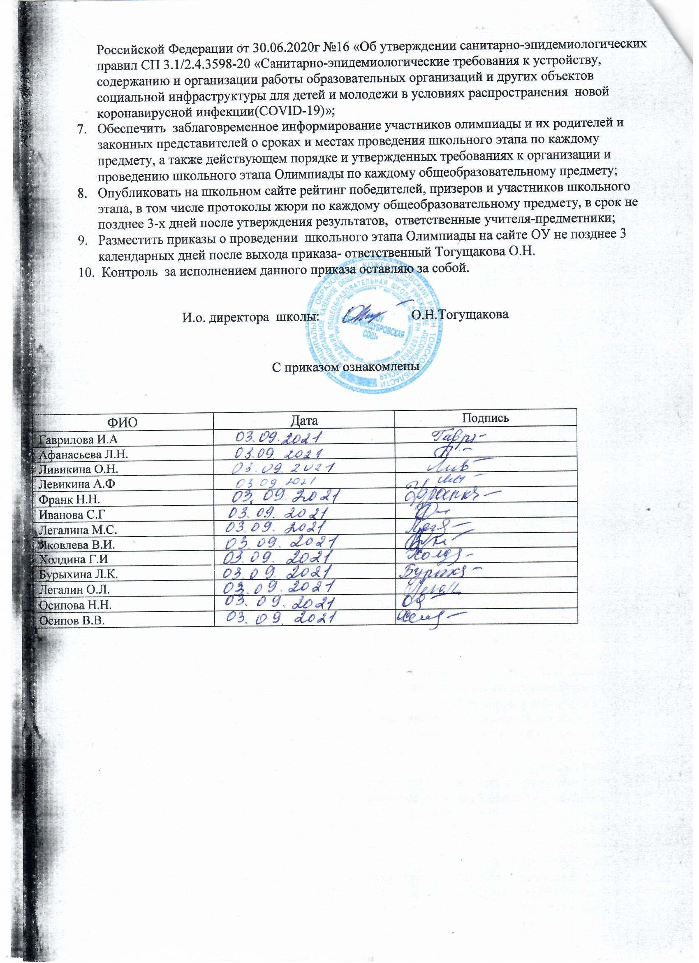

Приложение 1

Состав жюри

ФИО
Гаврилова И.А | Председатель жюри ,учитель географии
Афанасьева Л.Н. | Учитель истории и обществознания
Ливикина О.Н. | Учитель английского языка
Левикина А.Ф | Учитель английского языка
Франк Н.Н. | Учитель русского языка и литературы
Иванова С.Г | Учитель математики
Легалина М.С. | Учитель экологии, биологии, ОБЖ
Яковлева В.И. | Учитель биологии
Холдина Г.И | Учитель химии
Бурыхина Л.К. | Учитель технологии
Легалин О.Л. | Учитель физкультуры
Осипова Н.Н. | Учитель начальных классов
Осипов В.В. | Учитель физики и информатики

График проведения школьного этапа ВОШ
№п.п | Дата проведения | Общеобразовательные предметы | Место проведения | Орг комитет
 | 16 сентября | Английский язык | Кабинет физики | Ливикина О.Н.  Левикина А.Ф  Гаврилова И.А
 | 20,21 сентября | Технология | Кабинет информатики | Бурыхина Л.К Гаврилова И.А
 | 22 сентября | История | Кабинет химии | Афанасьева Л.Н. Гаврилова И.А
 | 23 сентября | География | Кабинет информатики | Гаврилова И.А
 | 24 сентября | Экология | Кабинет Экологии | Легалина М.С.  Гаврилова И.А
 | 27 сентября | Русский язык | Кабинет русского языка | Франк Н.Н.  Иванова С.Г.  Гаврилова И.А
 | 28,29 сентября | ОБЖ | Кабинет Экологии | Легалина М.С.  Гаврилова И.А
 | 30 сентября | Обществознание | Кабинет информатики | Афанасьева Л.Н.  Гаврилова И.А
 | 6 октября | Литература | Кабинет русского языка | Франк Н.Н.  Иванова С.Г  Гаврилова И.А
 | 11 октября | Право | Кабинет химии | Гаврилова И.А
 | 12,13октября | Физическая культура | Кабинет Экологии | Легалина О.Л.  Гаврилова И.А
 | 14 октября | Экономика | Кабинет химии | Афанасьева Л.Н.  Гаврилова И.А
 | 18-19 октября | Искусство (МХК) | Кабинет русского языка | Франк Н.Н.  Иванова С.Г  Гаврилова И

График проведения школьного этапа ВсОШ по физике, биологии, химии, астрономии, математике и информатике на платформе Сириус. Курсы в 2021 году

Общеобразовательные предметы | Дата проведения
Физика | 1 октября
Биология | 8 октября
Астрономия | 1 3октября
Химия | 15 октября
Математика | 22 октября
Информатика | 29 октября

Муниципальное казённое общеобразовательное учреждение
«Песочнодубровская средняя общеобразовательная школа»
636164, Томская область, Кожевниковский район, ул.Советская 57,тел. (8-244) 42-322, 42-415,
E-mail: pdubrovka@sibmail.com ИНН 7008004874

Утвердить
Пр. № 119 от 03.09.2021
И.о.директора школы:
______________
О.Н. Тогущакова

График проведения школьного этапа ВОШ

№п.п | Дата проведения | Общеобразовательные предметы | Место проведения | Орг комитет
 | 16 сентября | Английский язык | Кабинет физики | Ливикина О.Н.  Левикина А.Ф  Гаврилова И.А
 | 20,21 сентября | Технология | Кабинет информатики | Бурыхина Л.К Гаврилова И.А
 | 22 сентября | История | Кабинет химии | Афанасьева Л.Н. Гаврилова И.А
 | 23 сентября | География | Кабинет информатики | Афанасьева Л.Н.  Гаврилова И.А
 | 24 сентября | Экология | Кабинет Экологии | Легалина М.С.  Гаврилова И.А
 | 27 сентября | Русский язык | Кабинет русского языка | Франк Н.Н.  Иванова С.Г.  Гаврилова И.А
 | 28,29 сентября | ОБЖ | Кабинет Экологии | Легалина М.С.  Гаврилова И.А
 | 30 сентября | Обществознание | Кабинет информатики | Афанасьева Л.Н.  Гаврилова И.А
 | 6 октября | Литература | Кабинет русского языка | Франк Н.Н.  Иванова С.Г  Гаврилова И.А
 | 11 октября | Право | Кабинет химии | Афанасьева Л.Н.  Гаврилова И.А
 | 12,13октября | Физическая культура | Кабинет Экологии | Легалина О.Л.  Гаврилова И.А
 | 14 октября | Экономика | Кабинет химии | Афанасьева Л.Н.  Гаврилова И.А
 | 18-19 октября | Искусство (МХК) | Кабинет русского языка | Франк Н.Н.  Иванова С.Г  Гаврилова И.А

